Комитет по народному образованию
Администрации Солнечногорского муниципального района

Муниципальное общеобразовательное учреждение
средняя общеобразовательная школа № 5

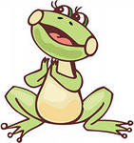

Сюжетно-ролевая игра по ПДД
С ИСПОЛЬЗОВАНИЕМ СТИХОТВОРЕНИЯ С.МИХАЛКОВА
«Упрямый лягушонок»

Разработчик: Вершинина
Екатерина
Александровна

2012-2013

Цели: обобщить и расширить знания детей о безопасном поведении на улицах и дорогах своего города, правилах перехода улиц и дорог, сигналах светофора.
Оборудование: макет светофора, плакаты по ПДД.
Ход игры
На ширме декорации сельского пейзажа – пруд, зеленый луг. Звучит музыка “Звуки природы”. Ребенок в костюме лягушонка сидит на травке, ловит мошек, весело квакает.
1-й чтец:
История, которую сегодня мы расскажем,
(Задумайтесь, ребята!)
Чтецы хором:
Могла случиться с каждым 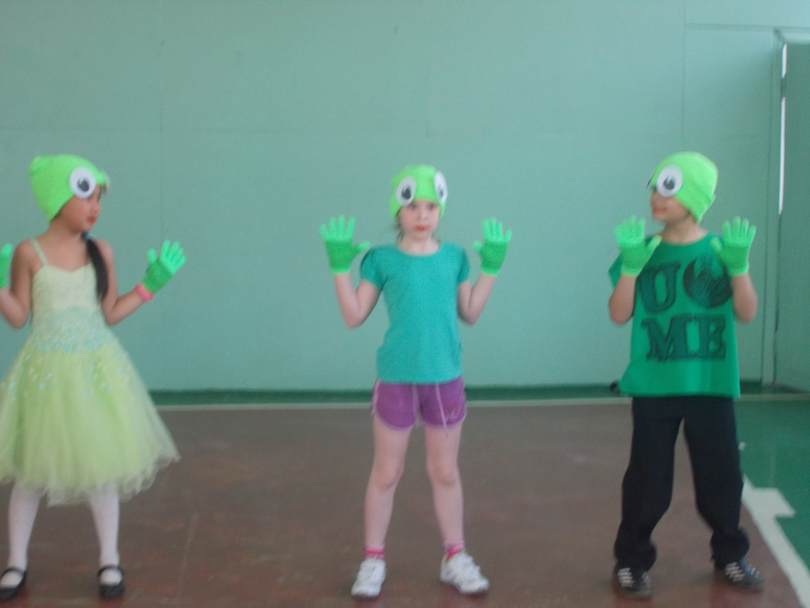
2 чтец:
Родился Лягушонок
За городом, в пруду.
Он рос у папы с мамой
Все время на виду.
3-й чтец:
И громче всех он квакал,
И прыгал далеко,
Но было папе с мамой
С ребенком нелегко.
4-й чтец:
Была строга с ним мама,
Был папа тоже строг,
Но все ж его упрямства
Никто сломить не мог.
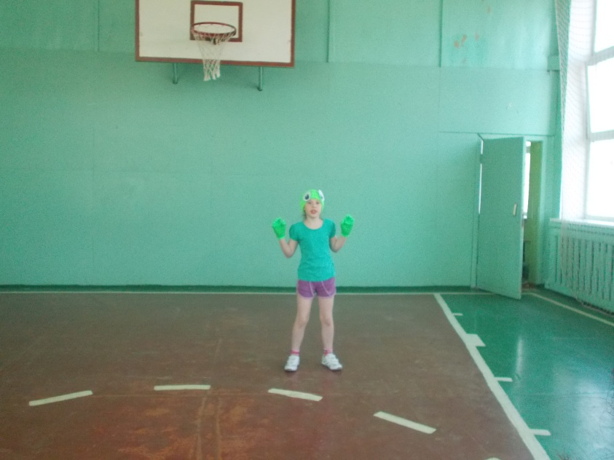
1-й чтец:
Он как-то оказался
Один на берегу,
И про себя решил он:
– Возьму и убегу!
2-й чтец:
Пусть взрослые лягушки
Сидят себе в пруду.
Когда я нагуляюсь,
Тогда домой приду! –
3-й чтец:
И квакнув: – До свиданья! –
Все дальше прыг да прыг!
Широкой автострады
Он к вечеру достиг.
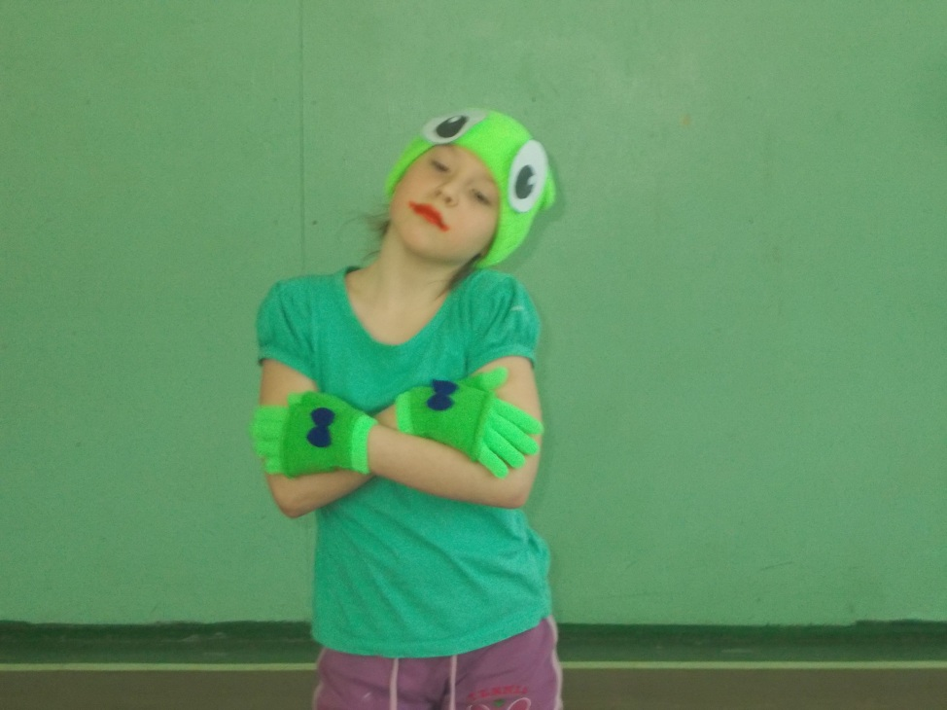
На ширме появляются макеты машин. Звучит фонограмма “Звуки города” или похожая по окраске музыка. Лягушонок оказывается в центре зала. Он напуган, оглядывается по сторонам.
4-й чтец:
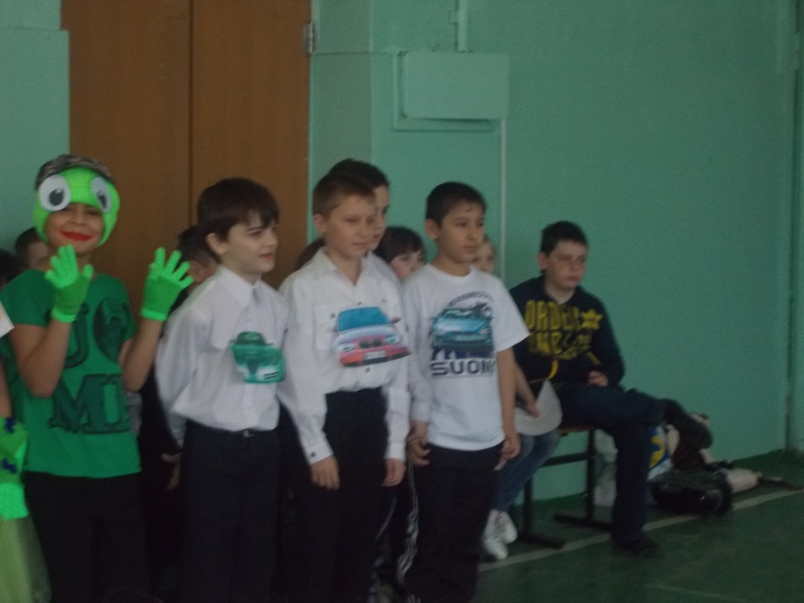
По гладкому асфальту
Неслись машины в ряд,
Они жучков и мошек
Давили всех подряд.
1-й чтец:
Нa это Лягушонок
Не в силах был смотреть,
Ведь мог он точно так же
Бесславно умереть!
Ведущий:
– Ребята, давайте изобразим оживленное движение на шоссе и поиграем в игру “Водители и пассажиры”. Дети разбиваются на 3 команды. В команде дети строятся друг за другом, кладут руки на пояс впереди стоящему. По 1 родителю встают в начало каждой команды. Это – водители. Можно поставить детей водителями, а родители будут пассажирами. Звучит веселая музыка. Команды движутся по разным траекториям так, чтобы не задеть друг друга , не сбить лягушонка.
Ведущий:
– Расскажите, что чувствовали водители, пассажиры?
– Ребята, улица очень опасна для того, кто не умеет правильно ходить по ней. Но тот, кто твердо знает и точно выполняет строгие правила дорожного движения, может не опасаться машин.
Давайте повторим эти правила.
– Правило 1: пешеходы должны ходить только по тротуару.
– Правило 2: если дорога небольшая, пешеходы по обочине с левой стороны идут навстречу транспорту.
– Правило 3: при переходе улицы обязательно надо посмотреть сначала налево, а потом направо.
– Правило 4: где попало и как попало дорогу переходить нельзя! А где можно переходить улицу?.(По пешеходным переходам.)
– Правило 5: правильно переходить дорогу на перекрестке помогает “трехглазый командир улицы” (Светофор.)
– Ребята, в сельской местности нет светофоров. Но в городе без него не обойтись. Давайте научим лягушонка сигналам светофора и поиграем в игру: “Красный, желтый, зеленый”. У ведущего в руках 3 воздушных шарика: красный, желтый, зеленый. Если поднят вверх:
красный шар – нужно стоять на месте,
желтый шар – нужно маршировать на месте,
зеленый шар – нужно идти прямо.
Ведущий:
– Ребята, как нужно переходить дорогу, если нет светофора? (По пешеходному переходу или “зебре”.) Не забывайте об этом и напоминайте своим друзьям. Давайте потренируемся переходить дорогу по пешеходному переходу.
1. Мы можем идти, если на дороге безопасно, через дорогу бежать нельзя, а то вы можете споткнуться и упасть, а водитель не сможет затормозить и случиться беда.
2. Сначала нужно посмотреть налево, машины далеко и мы можем идти, мы доходим с вами до разделительной линии или до островка безопасности и смотрим направо. Убедившись, что дальнейший путь безопасный, можно продолжать движение. Нельзя перебегать дорогу перед близко идущим транспортом. При переходе дороги надо быть предельно внимательным, не пользоваться мобильным телефоном, наушниками.
Быть внимательным, быстро реагировать мы научимся сами и поможем Лягушонку в игре “Стоп”. Дети идут под музыку. Внезапно музыка обрывается, но дети должны продолжать движение в прежнем темпе до тех пор, пока ведущий не скажет “Стоп!”. А что же было дальше с нашим Лягушонком?
2-й чтец:
И он назад запрыгал –
Все дальше – скок да скок!
И как же показался
Обратный путь далек.
3-й чтец:
Устали прыгать лапки,
Он выбился из сил,
Он мысленно у мамы
Прощения просил.
4-й чтец:
И только на рассвете
Вернулся он домой –
Озябший, похудавший,
Уставший и хромой.
1-й чтец:
Его спросили сухо:
– Ты где-то пропадал? –
Такой спокойной встречи
Малыш не ожидал.
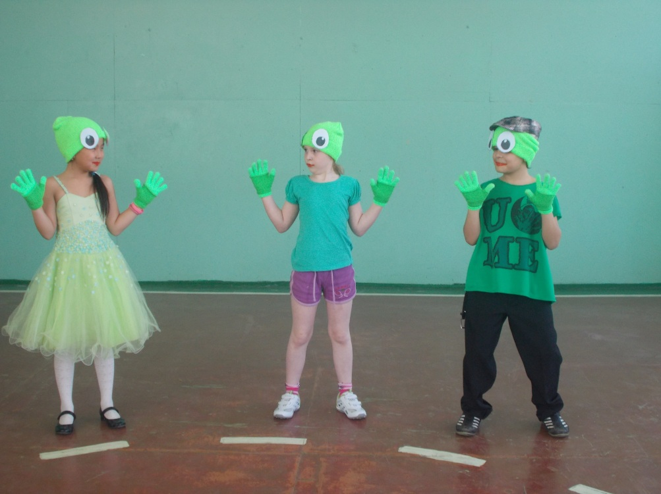
2-й чтец:
Он думал, папа с мамой
Начнут его ласкать,
Не будут без присмотра
Из дома выпускать.
3-й чтец:
Они же равнодушно
Смотрели на него,
Как будто и не ждали
Ребенка своего.
4-й чтец:
Но это был наглядный
Родительский урок.
Чтецы хором:
Опасная прогулка
Пошла упрямцу впрок.

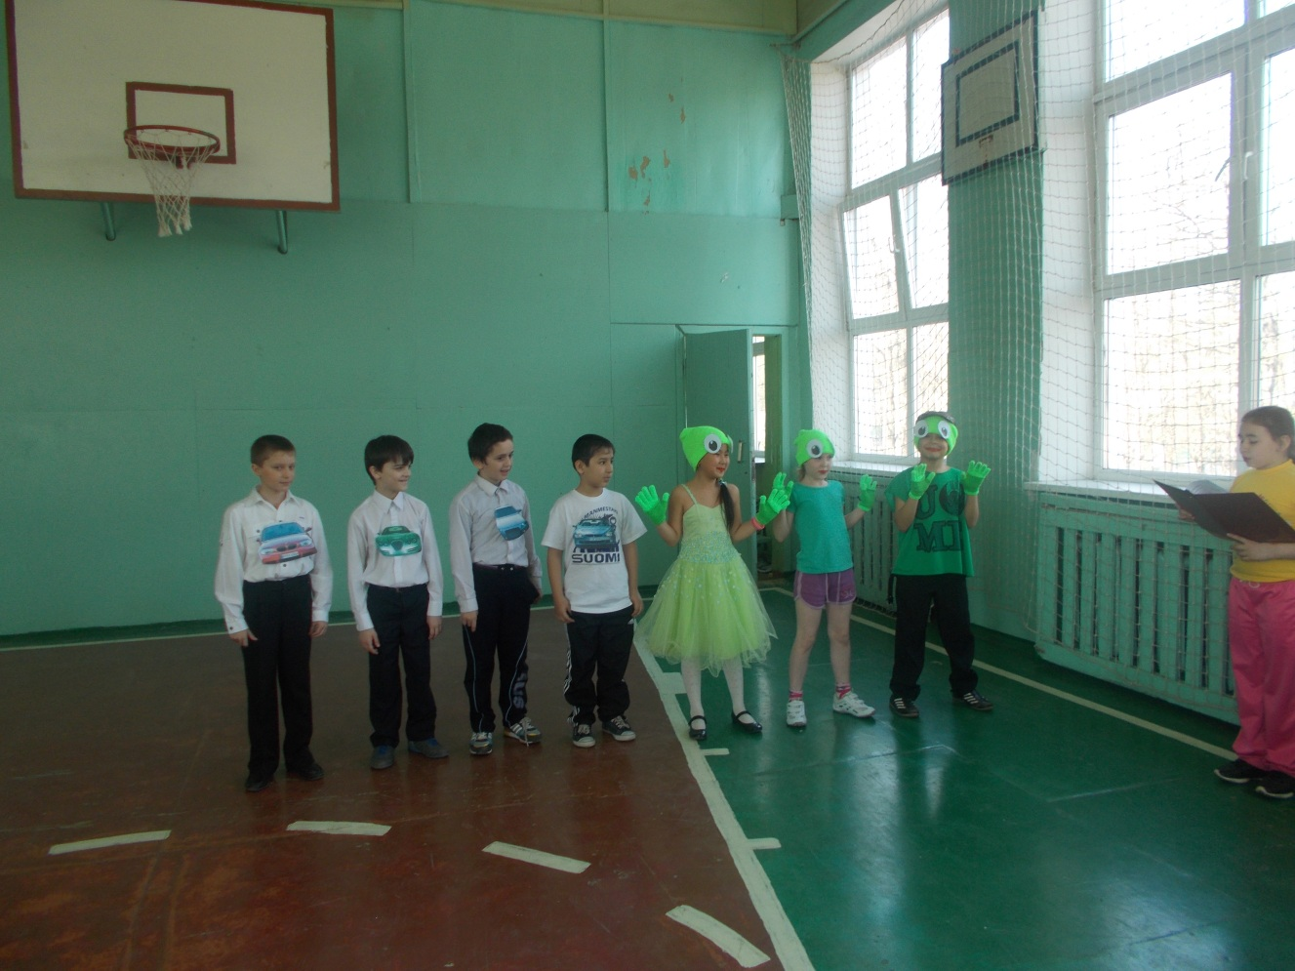
Ведущий:
– Ребята, какие правила дорожного движения мы сегодня повторили?
– Что бы вы посоветовали Лягушонку? (Не убегать одному из дома, слушаться маму и папу, переходить дорогу по пешеходному переходу или зеленому сигналу светофора.)
– Уважаемые родители! Обучайте своих детей навыкам безопасного поведения на дорогах; правильному и безопасному переходу улиц и дорог, ежедневно напоминайте детям о важности и серьезности соблюдения правил дорожного движения, не забудьте оборудовать автомобиль детскими удерживающими устройствами или детским креслом; с первоклассником выберите и изучите безопасный путь в школу.

